LE TRANSFORMATEUR

1- Description

2- Symbolisation
ou

3- Étude expérimentale

3-1 Rapport de transformation
A l’aide du montage ci-dessous, régler le générateur
à 6V

Remplir le tableau suivant.

N₁ | N₂ | U₁ | U₂ | $_{\frac{N2}{N1}}$ | $_{\frac{U2}{U1}}$
250 | 1000
1000 | 250

Conclusion :
On remarque que ……………………………………………….
Ce rapport est appelé …………………………………………..
Ici, le rapport de transformation du transformateur étudié vaut m = …… ou m = ………..Si m > 1, on dit que le transformateur est …………………………………..
Si m < 1, on dit que le transformateur est …………………………………..

3-2 Visualisation des tensions aux bornes du transformateur

Après réalisation du montage ci-dessous : Transformateur élévateur

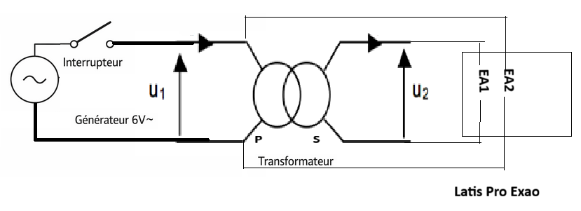
Primaire | Secondaire
Spires (N1) = ………. | Spires (N2) = ……….
Tension efficace u₁ = …………  avec le voltmètre | Tension efficace u₂ = …………  avec le voltmètre
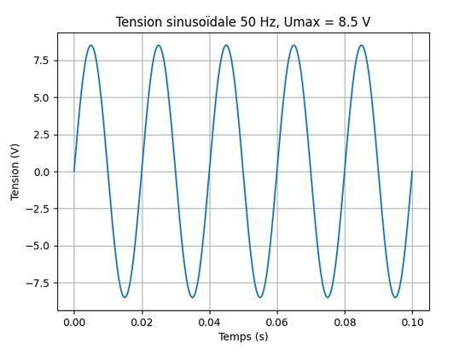  Tension max U1_{max} = ………………  fréquence f = …………  avec l’Exao | 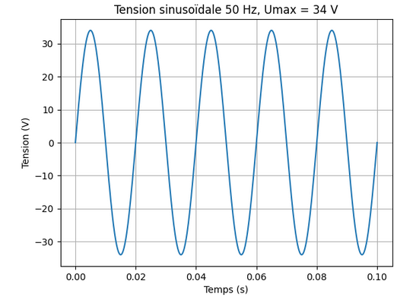  Tension max U2_{max} = ………………  Fréquence f = ……………  avec l’Exao
Calculer :
$\frac{N_{2}}{N_{1}}$= …………………………………………
$\frac{u_{2}}{u_{1}}$ = …………………………………………
$\frac{{U2}_{max}}{{U1}_{max}}$ = …………………………………….

Remarque : ……………………………………………………………………………………………

4- Application du transformateur
5-1 Le transport du courant

Mise en évidence expérimentale des pertes en ligne voir activité livre page 1

Eclairage : Fort – Moyen – Fort Eclairage : Fort – Moyen – Fort

Conclusion :

Un transformateur sert à élever (transformateur « survolteur ») ou abaisser des tensions (transformateur « sous-volteur »).

Exemple :
un transformateur (N₁= 400 spires, N₂ =100 spires) est alimenté avec une tension d’entrée de $U_{1}$ = 12 V.
1/ Déterminer le rapport de transformation m
2/ Déterminer la tension efficace de sortie $U_{2}$

